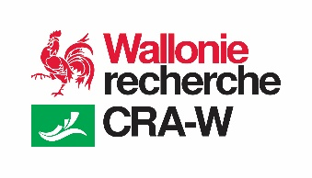
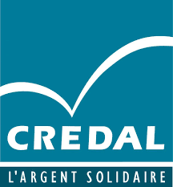

Formulaire appel à projet
-
Accompagnement technico-économique pour la valorisation des fruits des vergers hautes tiges

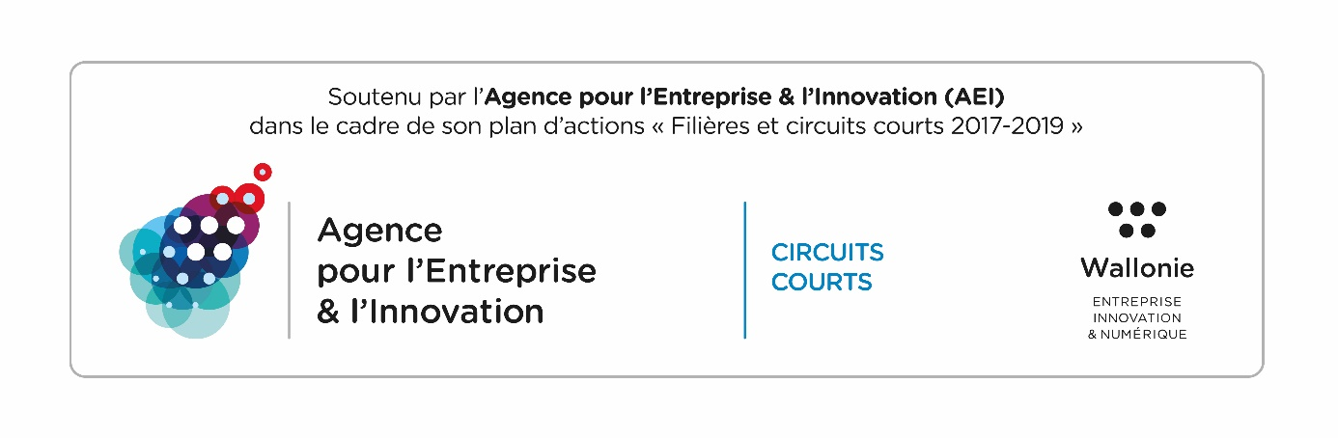
Dossier de candidature
Accompagnement technico-économique pour la valorisation des fruits des vergers hautes tiges en Wallonie

Intitulé du projet : …………………………………………………………….
Représenté par Nom : .................................... Prénom : ...............................
Adresse………………………………………………………………………………………………
CODE POSTAL………………………………COMMUNE………………………………………
Téléphone : |__|__|__| |__|__| |__|__| |__|__| Mail : ……………………………………
Téléphone portable : |__|__|__| |__|__| |__|__| |__|__|

Localisation du projet et aire d’activité (max. 4 lignes)
Précisez le lieu de votre projet et de son aire de développement (échelle géographique).

Description du réseau de personnes/structures impliquées dans le projet (max.20 lignes)
Précisez les personnes impliquées dans le projet (réseaux sociaux, associations, collectivités ou entreprises associées au projet).

Descriptif de l’activité (max. 5 lignes)
Précisez le type de valorisation et la plus-value économique au sein du territoire.

Statut juridique actuel ou projeté (max.5 lignes)
Précisez le type de statut de votre projet.

Moyens humains/financiers/Infrastructures/matériels (max. 10 lignes)
Précisez les moyens dont vous disposez actuellement et ceux à mettre en place rapidement pour démarrer ou développer le projet.

Sources d’approvisionnement (max 5 lignes)
Précisez vos sources d’approvisionnement en fruits de vergers hautes tiges.

Situation actuelle (en phase d’idée, à valider, opérationnel, en développement, diversification) – max. 5 lignes
Précisez où en est votre projet aujourd’hui.

Phasage prévu ces prochaines années – max 5 lignes
Précisez un planning des activités.

Données économiques – max 10 lignes
Précisez et détaillez les données économiques liées à votre projet.

Vos savoir-faire – max 5 lignes
Précisez vos expériences et formations (diplômes, certificats, etc.) en concordance avec votre projet.

Mode de commercialisation envisagé, clientèle visée – max. 10 lignes
Précisez le type de commercialisation (vente directe, vente par intermédiaires, autres) et la clientèle.

Besoins d’accompagnement – max. 5 lignes
Précisez l’accompagnement dont vous souhaitez bénéficier, les points faibles que vous voudriez élucider.

